

**การจำลองระบบความปลอดภัย**

**ด้วยเทคโนโลยี RFID แจ้งเตือนผ่านไลน์**

**( RFID - Based Security System with LINE Notification )**

**จัดทำโดย**

**นางสาวเสาวณีย์ อาวรณ์**

**นางสาวเสาวลักษณ์ อาวรณ์**

**นางสาวศตพร บุญโกสุมภ์**

**นางสาวญาธิการณ์ ใบรัก**

**สาขาวิชาอิเล็กทรอนิกส์ วิทยาลัยเทคนิคพระนครศรีอยุธยา**

**สังกัดสำนักงานคณะกรรมการการอาชีวศึกษา**

**ประจำปีการศึกษา 2567**

**ชื่อโครงการ** การจำลองระบบความปลอดภัยด้วยเทคโนโลยี RFID แจ้งเตือนผ่านไลน์

**ผู้จัดทำ**  นางสาวเสาวณีย์ อาวรณ์

นางสาวเสาวลักษณ์ อาวรณ์

นางสาวศตพร บุญโกสุมภ์

นางสาวญาธิการณ์ ใบรัก

**สาขาวิชา** ช่างอิเล็กทรอนิกส์

**ปีการศึกษา** 2567

**ครูที่ปรึกษา** นางสาวธิดาชา แสงจันทร์

นางสาวสุภชา ตรีเหลา

**บทคัดย่อ**

จากปัญหาอาชญากรรมมีผลกระทบต่อการใช้ชีวิตประจำวันของคนในสังคมโดยเฉพาะในด้านความปลอดภัยและความรู้สึกมั่นคงในชีวิตประจำวันการเกิดอาชญากรรมไม่เพียงแต่สร้างความเสียหายทางกายและทรัพย์สินแต่ยังทำให้เกิดความวิตกกังวลและความกลัวในคนทั่วไป เช่น การลักขโมย สาเหตุของการลักขโมยเกิดจากความยากจนและความต้องการในสังคม การขาดการอบรมหรือการดูเเลในวัยเด็ก ปัญหาทางด้านจิตใจหรืออารมณ์หรือเกิดจากความโลภและความอยากได้ดังนั้นทางคณะผู้จัดทำจึงมีแนวคิดที่จะสร้างระบบความปลอดภัยด้วยเทคโนโลยี RFID แจ้งเตือนผ่านไลน์เพื่อรักษาความปลอดภัยให้กับผู้ใช้ทั้งชีวิตและทรัพย์สิน

**กิตติกรรมประกาศ**

โครงการการจำลองระบบความปลอดภัยด้วยเทคโนโลยี RFID แจ้งเตือนผ่านไลน์

สำเร็จได้ด้วยความเมตตาช่วยเหลืออย่างดีที่ให้คำปรึกษา ในการจัดทำโครงการการจำลองระบบความปลอดภัยด้วยเทคโนโลยี RFID แจ้งเตือนผ่านไลน์ ทำให้งานวิจัยครั้งนี้สำเร็จลุล่วงด้วยดีได้รับความอนุเคราะห์และช่วยเหลืออย่างดียิ่งจาก ครูที่ปรึกษา อาจารย์ธิดาชา แสงจันทร์ และอาจารย์สุภชา ตรีเหลา ที่ได้กรุณาให้คำแนะนำแนวทางในการทำโครงการและข้อคิดเห็นต่าง ๆ คณะผู้จัดทำขอขอบพระคุณเป็นอย่างสูงมา ณ ที่นี้ ขอกราบขอบพระคุณอาจารย์ ธิดาชา แสงจันทร์ และอาจารย์สุภชา ตรีเหลา ผู้มีอุปการะคุณ

คณะผู้จัดทำ

**สารบัญ**

หน้า

บทคัดย่อ ก

กิตติกรรมประกาศ ข

สารบัญ ค

สารบัญตาราง จ

สารบัญรูปภาพ ฉ

**บทที่ 1** **บทนำ**  1

1.1ความเป็นมาของโครงการ 1

1.2วัตถุประสงค์ของการโครงการ 2

1.3ขอบเขตของโครงการ 2

1.4 ประโยชน์ที่คาดว่าจะได้รับ 2

1.5 นิยามศัพท์เฉพาะ 3

**บทที่ 2**  **เอกสารและงานวิจัยที่เกี่ยวข้อง** 4

2.1 เทคโนโลยี RFID 4

2.2 เทคโนโลยี IOT 5

ภาพที่ 2.2 เทคโนโลยี IOT 6

2.3 กลอนไฟฟ้า 6

2.4 ESP32 7

2.5 LCD 1604 Module จอแสดงผล 8

2.6 งานวิจัยที่เกี่ยวข้อง 8

**บทที่ 3 วิธีการดำเนินงาน** 9

3.1 การดำเนินงาน 9

ภาพที่ 3.1.2 ทำการจัดเรียงอุปกรณ์ 10

ภาพที่ 3.1.4 ทดสอบการทำงานของการจำลองฯ 11

ภาพที่ 3.1.5 เช็คสายไฟที่ที่ต่อและทดสอบการทำงานอีกครั้ง 11

ภาพที่ 3.1.6 เมื่อทำการประกอบทั้งหมดเสร็จ 12

**บทที่ 4** **ผลการศึกษาค้นคว้า** 13

4.1 ผลการทดลอง 13

ภาพที่ 4.1 ผลการทดลอง 13

**บทที่ 5 สรุปผลการวิจัยอภิปรายผลและข้อเสนอแนะ** 14

5.1 สรุปผลการทดลอง 14

5.2 อภิปรายผล 14

5.3 ข้อเสนอแนะในการนำผลการวิจัยไปใช้ 14

5.4 ข้อเสนอแนะในการทำวิจัยครั้งต่อไป 14

**บรรณานุกรม** 15

**ภาคผนวก ก** 17

**ประวัติส่วนตัว** 19

**สารบัญตาราง**

**ตารางที่ หน้า**

3.1 การดำเนินงาน 9

4.1 ผลการทดลอง 11

**สารบัญรูปภาพ**

**ภาพที่ หน้า**

2.1 Radio Frequency Identification 4

2.1.2 หลักการทำงานเทคโนโลยี RFID 5

2.2 เทคโนโลยี IOT 6

2.3 กลอนไฟฟ้า 6

2.4 ESP32 7

2.5 LCD 1604 Module 8

3.1.2 ทำการจัดเรียงอุปกรณ์ 10

3.1.3 ขั้นตอนการเขียนโค้ดและอัปโหลดโค้ด 10

3.1.4 ทดสอบการทำงานของการจำลองฯ 11

3.1.5 เช็คสายไฟที่ที่ต่อและทดสอบการทำงานอีกครั้ง 11

3.1.6 ทำการประกอบอุปกรณ์ทั้งหมดเสร็จ 12

4.1 ผลการทดลอง 13

รูปแบบวงจรการทำงาน 18

# บทที่ 1

# บทนำ

## 1.1 ความเป็นมาของโครงการ

จากปัญหาอาชญากรรมมีผลกระทบต่อการใช้ชีวิตประจำวันของคนในสังคมโดยเฉพาะในด้านความปลอดภัยและความรู้สึกมั่นคงในชีวิตประจำวันการเกิดอาชญากรรมไม่เพียงแต่สร้างความเสียหายทางกายและทรัพย์สินแต่ยังทำให้เกิดความวิตกกังวลและความกลัวในคนทั่วไป เช่น การลักขโมย สาเหตุของการลักขโมยเกิดจากความยากจนและความต้องการในสังคม การขาดการอบรมหรือการดูเเลในวัยเด็ก ปัญหาทางด้านจิตใจหรืออารมณ์หรือเกิดจากความโลภและความอยากได้

RFID (Radio Frequency Identification) เทคโนโลยีที่ใช้คลื่นวิทยุในการระบุและติดตามวัตถุโดยการส่งข้อมูลระหว่างเครื่องอ่าน (Reader) และชิป RFID (Tag) ที่ติดอยู่กับวัตถุโดยการทำงานของ RFID จะไม่ต้องใช้การสัมผัสหรือการมองเห็น (เช่นการใช้บาร์โค้ด) ทำให้สามารถตรวจสอบข้อมูลได้อย่างรวดเร็วและแม่นยำสามารถใช้งานในชีวิตประจำวันได้อย่างแพร่หลายตั้งแต่ กุญแจรถ บัตรพนักงาน คีย์การ์ด และเทคโนโลยี IoT (Internet of Things) อินเทอร์เน็ตของเครือข่ายของอุปกรณ์ที่สามารถเชื่อมต่อและแลกเปลี่ยนข้อมูลผ่านอินเทอร์เน็ตโดยอัตโนมัติอุปกรณ์เหล่านี้สามารถรวบรวมข้อมูลประมวลผลและสั่งงานได้โดยไม่ต้องพึ่งพามนุษย์โดยตรง เช่น เซ็นเซอร์ เครื่องใช้ไฟฟ้าหรืออุปกรณ์อัจฉริยะ สามารถเชื่อมต่อผ่านอินเทอร์เน็ตและส่งข้อมูลกันข้อมูลที่ได้จะถูกนำไปประมวลผลและวิเคราะห์เพื่อให้ได้ข้อมูลที่เป็นประโยชน์ เช่น การแจ้งเตือนเมื่ออุปกรณ์เกิดปัญหาหรือการปรับตั้งค่าตามสภาพแวดล้อม

ระบบรักษาความปลอดภัยมีดังนี้ กล้องวงจรปิด (CCTV) ใช้สำหรับเฝ้าระวังและบันทึกภาพในพื้นที่ต่าง ๆ บ้านหรือสำนักงานเพื่อป้องกันและตรวจสอบเหตุการณ์ที่อาจเกิดขึ้น ระบบสัญญาณเตือนภัยใช้ตรวจจับการบุกรุกหรือการเกิดเหตุการณ์ผิดปกติหรือการเปิดประตูหรือหน้าต่างที่ไม่ได้รับอนุญาต และระบบตรวจจับการเคลื่อนไหว ใช้เซ็นเซอร์ตรวจจับการเคลื่อนไหวในพื้นที่ในบ้านหรือในห้องสำนักงาน ดังนั้นทางคณะผู้จัดทำจึงมีแนวคิดที่จะสร้าง “ระบบความปลอดภัยด้วยเทคโนโลยี RFID แจ้งเตือนผ่านไลน์” เพื่อรักษาความปลอดภัยให้กับผู้ใช้ทั้งชีวิตและทรัพย์สิน

ดังนั้นทางคณะผู้จัดทำจึงมีแนวคิดที่จะสร้างระบบความปลอดภัยด้วยเทคโนโลยี RFID แจ้งเตือนผ่านไลน์เพื่อรักษาความปลอดภัยให้กับผู้ใช้ทั้งชีวิตและทรัพย์สิน

## 1.2 วัตถุประสงค์ของการโครงการ

* + 1. เพื่อพัฒนาการจำลองระบบความปลอดภัยด้วยเทคโนโลยี RFID แจ้งเตือนผ่านไลน์
    2. เพื่อหาประสิทธิภาพของการจำลองระบบความปลอดภัยด้วยเทคโนโลยี RFID แจ้งเตือนผ่านไลน์

## 1.3 ขอบเขตของโครงการ

1.3.1 การติดตามทรัพย์สิน (Asset Tracking)ติดตั้ง RFID บนทรัพย์สินหรืออุปกรณ์ที่ต้องการติดตาม เช่น เครื่องมือ อุปกรณ์สำนักงาน หรือสินค้า RFID Reader จะทำการตรวจสอบตำแหน่งของทรัพย์สินแต่ละชิ้นเมื่อมันผ่านจุดที่ติดตั้งเครื่องอ่านข้อมูลการเคลื่อนย้ายทรัพย์สินจะถูกส่งไปยังฐานข้อมูลกลางเพื่อตรวจสอบการเคลื่อนไหวหรือการเปลี่ยนตำแหน่งของทรัพย์สิน

1.3.2 การแจ้งเตือนผ่านไลน์

1.3.2.1 เมื่อเกิดเหตุการณ์ที่ไม่ปกติ การบุกรุก การเคลื่อนย้ายทรัพย์สินที่ไม่ได้รับอนุญาตหรือการเข้าถึงที่ผิดปกติระบบจะทำการส่งการแจ้งเตือนผ่าน Line ไปยังผู้ดูแลการแจ้งเตือนอาจรวมถึงข้อมูลการเคลื่อนไหว เวลาที่เกิดเหตุการณ์ และสถานที่ที่เกี่ยวข้องเพื่อให้ผู้ดูแลสามารถตอบสนองได้อย่างทันท่วงที

1.3.3 การพัฒนาระบบและการทดสอบ

1.3.3.1 การพัฒนา RFID Reader และการเชื่อมต่อกับฐานข้อมูลและแอปพลิเคชัน Line ให้ทำงานร่วมกันได้อย่างมีประสิทธิภาพทดสอบระบบให้สามารถตรวจจับเหตุการณ์ได้แม่นยำระบบการแจ้งเตือนผ่าน Line เพื่อให้แน่ใจว่าผู้ดูแลได้รับการแจ้งเตือนทันทีเมื่อเกิดเหตุการณ์

1.3.4 ความสะดวกในการใช้งานและการตอบสนอง

1.3.4.1 ระบบจะส่งการแจ้งเตือนผ่าน Line ทันทีเมื่อเกิดเหตุการณ์ที่ผิดปกติ เช่น การบุกรุก หรือการเคลื่อนย้ายทรัพย์สินที่ไม่ได้รับอนุญาต

1.3.4.2 การแจ้งเตือนจะช่วยให้ผู้ใช้งานสามารถตอบสนองได้ทันทีลดเวลาในการตัดสินใจและดำเนินการ

1.3.4.3 ระบบจะสามารถตรวจจับการเข้าออกจากพื้นที่ที่กำหนดและแจ้งเตือนทันทีเมื่อมีการละเมิดขอบเขต

1.3.5 ข้อจำกัดของการใช้งาน

1.3.5.1 หากมีการใช้งานในพื้นที่ที่มีสัญญาณ Wi-Fi หรือสัญญาณมือถืออ่อนอาจทำให้ระบบการแจ้งเตือนผ่าน Line ไม่สามารถส่งข้อมูลได้ทันทีหรือเกิดการล่าช้าในการแจ้งเตือน

## 1.4 ประโยชน์ที่คาดว่าจะได้รับ

1.4.1เพิ่มความปลอดภัยในการเข้าถึงและการควบคุมพื้นที่

1.4.2 ลดความเสี่ยงจากการโจรกรรม

## 1.5 นิยามศัพท์เฉพาะ

1.5.1 การจำลองระบบความปลอดภัยด้วยเทคโนโลยี RFID แจ้งเตือนผ่านไลน์ คือ ระบบที่ใช้เทคโนโลยี RFID (Radio Frequency Identification) เพื่อระบุตำแหน่งและติดตามการเคลื่อนย้ายของทรัพย์สินหรือบุคคลโดยใช้ แท็ก RFID ที่ติดตั้งในอุปกรณ์หรือทรัพย์สินและเครื่องอ่าน RFID เพื่อรับข้อมูลจากแท็กเหล่านั้นเมื่อมีการเข้าออกพื้นที่หรือเคลื่อนย้ายทรัพย์สินระบบจะส่งการแจ้งเตือนผ่านแอป Line ทันทีหากตรวจพบเหตุการณ์ผิดปกติ เช่น การบุกรุกหรือการเคลื่อนย้ายที่ไม่ได้รับอนุญาตโดยมีการตรวจสอบอัตโนมัติและการแจ้งเตือนทันทีผ่านมือถือทำให้สามารถตอบสนองได้รวดเร็วและเพิ่มความปลอดภัยในพื้นที่หรือทรัพย์สินที่ต้องการป้องกัน

# 

# บทที่ 2

## เอกสารและงานวิจัยที่เกี่ยวข้อง

ในการศึกษาเรื่องการจำลองระบบความปลอดภัยด้วยเทคโนโลยี RFID แจ้งเตือนผ่านไลน์เพื่อที่จะต้องการพัฒนาระบบและหาประสิทธิภาพของระบบความปลอดภัยด้วยเทคโนโลยี RFID

2.1 เทคโนโลยี RFID

2.2 เทคโนโลยี IOT

2.3 กลอนไฟฟ้า

2.4 ESP 32

2.5 LCD 1604 Module **จอแสดงผล**

2.6 งานวิจัย

## 2.1 เทคโนโลยี **RFID**

RFID ย่อมาจากคำว่า Radio Frequency Identification เป็นเทคโนโลยีของระบบสื่อสารแบบไร้สายชนิดหนึ่ง ที่ใช้เพื่อยืนยันตัวตน หรือวัตถุ โดยจะมีอุปกรณ์สำหรับอ่านข้อมูล (Reader) ที่ถูกบันทึกเอาไว้ในป้าย (Tag) สามารถทำงานได้ในระยะไกลผ่านคลื่นวิทยุ โดยไม่ต้องสัมผัสกัน หรืออยู่ในระยะสายตามันไม่ใช่เทคโนโลยีสมัยใหม่ เริ่มใช้กันมาตั้งแต่ช่วงยุค ค.ศ. 1970 (พ.ศ. 2513) จวบจนถึงปัจจุบันนี้ก็ยังนิยมใช้งานในชีวิตประจำวันกันอย่างแพร่หลาย ตั้งแต่กุญแจรถ บัตรพนักงาน บัตรทางด่วนคีย์การ์ดเข้าประตู

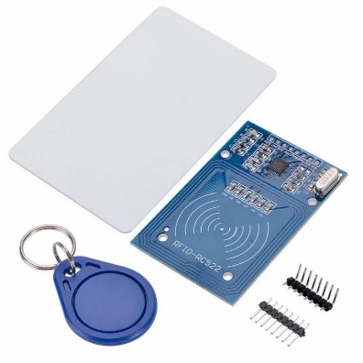

### **ภาพที่ 2.1** **Radio Frequency Identification**

## **2.1.1** หลักการทำงานเทคโนโลยี **RFID**

หลักการทำงานของเทคโนโลยี RFID อยู่บนพื้นฐานของการเชื่อมต่อแบบเหนี่ยวนำ (Inductive Coupling) รวมถึงเสาส่งและรับสัญญาณภายใน RFID Tag แต่ละชิ้น จะมีไมโครชิปที่บันทึกหมายเลขประจำตัว รุ่น วันที่ผลิต วันหมดอายุ ข้อมูลส่วนบุคคล ซึ่งข้อมูลเหล่านี้สามารถอ่านได้ด้วย RFID Reader กระบวนการทำงานของ RFID เริ่มต้นขึ้นที่การสแกนหาวัตถุ ในขั้นตอนนี้ตัว RFID Tag และ RFID Reader จะต้องอยู่ในระยะสามารถสื่อสารกันได้ ระยะห่างก็ขึ้นอยู่กับย่านความถี่ที่เลือกใช้ โดย RFID Reader จะกระจายคลื่นสัญญาณแม่เหล็กไฟฟ้าผ่าน Antenna จากนั้น ขดลวดขนาดเล็กที่อยู่ภายใน RFID Tag ก็จะจับสัญญาณจากเครื่อง RFID Reader ในตอนนี้ หากตัว Tag เป็นแบบ Passive มันจะเริ่มทำงานได้หลังจากได้รับพลังงานจากเครื่องอ่าน และเมื่อ RFID Tag เริ่มทำงานแล้ว มันจะปล่อยคลื่นวิทยุกลับไปหา RFID Reader โดยใช้ Antenna ตัวเดียวกันกับที่ใช้รับสัญญาณด้วยหลักการ Inductive Coupling เมื่อฝั่ง RFID Reader ได้รับคลื่นสัญญาณที่ Tag ส่งมาให้ ก็จะทำการแปลความหมายจากคลื่นสัญญาณที่ได้รับมาให้ข้อมูลที่คอมพิวเตอร์เข้าใจได้โดยอาศัยซอฟต์แวร์ในการทำงาน

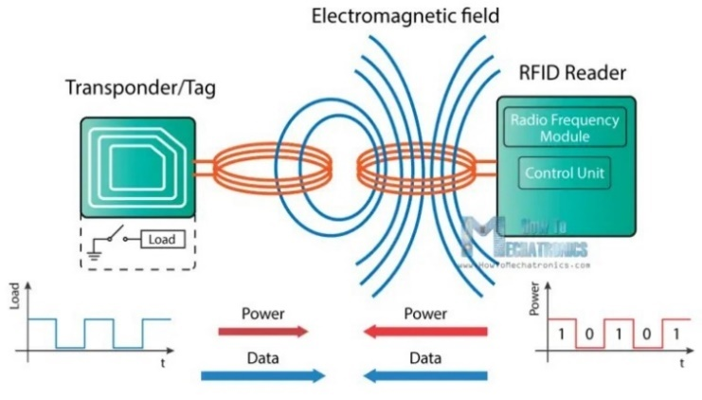

### ภาพที่ 2.1.2 หลักการทำงานเทคโนโลยี **RFID**

## **2.**2 เทคโนโลยี **IOT**

Internet of Things หรือ ระบบ IoT คือ ระบบที่เชื่อมต่ออุปกรณ์ต่าง ๆ เข้ากับอินเทอร์เน็ต เพื่อให้สามารถรับส่งข้อมูลและทำงานร่วมกันได้อย่างอัตโนมัติ ระบบ IoT นี้มีความสำคัญในการเชื่อมโยงอุปกรณ์ในโลกดิจิทัล ไม่ว่าจะเป็น อุปกรณ์อิเล็กทรอนิกส์ เครื่องใช้ไฟฟ้า รถยนต์ หรือแม้กระทั่งอุปกรณ์ที่ใช้ในการผลิต ทำให้เกิดการควบคุมและการจัดการที่มีประสิทธิภาพมากขึ้น ซึ่ง IoT มีจุดประสงค์ในการช่วยให้ผู้บริโภคใช้ชีวิตได้ง่ายขึ้น สะดวกสบาย และเพื่อสุขภาพที่ดีขึ้น

**2.2.1 ประโยชน์​ของการใช้ IoT**

**2.2.1.1 เพิ่มประสิทธิภาพในการทำงาน** IoTจะช่วยเพิ่มประสิทธิภาพในการทำงานให้แม่นยำและรวดเร็วยิ่งขึ้น เนื่องจากความสามารถในการทำงานและการส่งผ่านข้อมูลของ IoT นั้นสูงกว่าการใช้มนุษย์ทำงาน การทำงานของมนุษย์อาจจะทำให้เกิด Human Error และเกิดข้อจำกัดด้านพลังงาน เวลาและสถานที่ได้ แต่ความสามารถของ IoT คือการเก็บข้อมูล ประมวลผล ส่งผ่านและแสดงผลได้อย่างรวดเร็วและสามารถรองรับข้อมูลได้เป็นจำนวนมหาศาล

**2.2.1.2 อำนวยความสะดวกในชีวิตประจำวัน** สิ่งหนึ่งที่มนุษย์ทำได้ดีกว่าเทคโนโลยีคือ “ความคิดสร้างสรรค์” การให้เทคโนโลยีทำงานด้าน Routine แทนเราจะทำให้เรามีเวลาในการทำงานสร้างสรรค์ งานนวัตกรรม ทำสิ่งที่ควรทำมากยิ่งขึ้น เพราะแท้ทีจริงแล้วมนุษย์มีศักยภาพที่ซ่อนอยู่มากกว่าจะทำเพียงแค่งาน Routine เท่านั้น การให้เทคโนโลยีทำงานแทนและโยกแรงงานที่ทำงาน Routine มาฝึกฝนเพื่อทำงานที่ซับซ้อนและใช้ไอเดียมากขึ้นจะทำให้กิจการเกิดความก้าวหน้ามากขึ้น

**2.2.1.3 ลดข้อจำกัดเรื่องเวลาและสถานที่** IoT สามารถทำงานได้แบบไร้พรมแดน เพราะขับเคลื่อนด้วยอินเทอร์เน็ตอย่างที่เราทราบกันดีว่าอินเทอร์เน็ตสามารถเชื่อมสิ่งที่อยู่ห่างไกลให้ใกล้ชิดกันมากยิ่งขึ้น ยกตัวอย่างเช่นสามารถติดตามผลการดำเนินงานและเช็คสถานะการผลิตได้ แม้ว่าโรงงานจะอยู่คนละจังหวัดหรือประเทศก็ตาม และ IoT ยังสามารถทำงานได้ตลอดเวลาต่างจากมนุษย์ที่มีพลังงานจำกัด ต้องการการพักผ่อนสิ่งนี้ทำให้เห็นว่าการใช้ IoT คือสิ่งที่ช่วยทำลายกำแพงด้านเวลาและสถานที่ได้

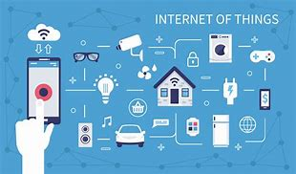

### ภาพที่ 2.2 เทคโนโลยี **IOT**

## **2.**3 กลอนไฟฟ้า

กลอนแม่เหล็กไฟฟ้าในท้องตลาดทั่วไปมีขายอยู่หลายแบบซึ่งแต่ละแบบใช้งานแตกต่างกันออกไปแบบแรกให้แรงดูดของแม่เหล็กในการดูดแผ่นเหล็กเรียกว่า กลอนไฟฟ้า (Magnetic Lock) แบบที่สองการทำงานเป็นแบบสลักล็อคเรียกว่า (Electric Bolt) แบบที่สามเรียกว่า Electric Strike โดยทั้งสามแบบต้องให้ไฟเลี้ยงอุปกรณ์โดยไฟที่จ่ายให้นั้นมาจาก Power supply หรือ เครื่องควบคุมการเปิด – ปิดประตู

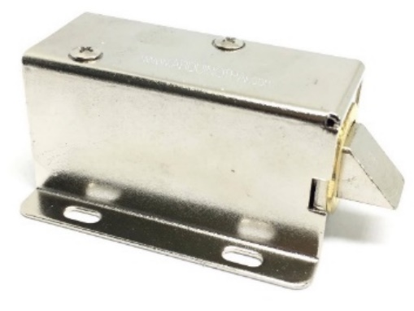

ภาพที่ 2.3 กลอนไฟฟ้า

## 2.4 **ESP**32

ESP32 หมายถึง ชิปไมโครคอนโทรลเลอร์ (Microcontroller) ที่พัฒนาโดยบริษัท Espressif Systems ซึ่งเป็นรุ่นที่มีความสามารถสูงในเรื่องของการเชื่อมต่อไร้สาย โดยรองรับทั้ง Wi-Fi และ Bluetooth ในตัว ชิป ESP32 มักถูกใช้ในการพัฒนาอุปกรณ์ IoT (Internet of Things) และแอปพลิเคชันที่ต้องการการเชื่อมต่อเครือข่าย เช่น เซ็นเซอร์สมาร์ทโฮม ระบบอัตโนมัติและอื่น ๆ

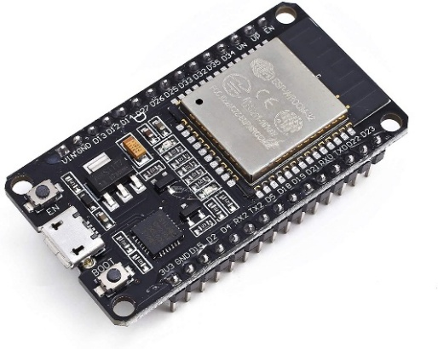

**ภาพที่ 2.4 ESP32**

**2.4.1 คุณสมบัติหลักของ ESP32**

2.4.1.1 การเชื่อมต่อ

1) Wi-Fi รองรับการเชื่อมต่อไร้สายแบบ Wi-Fi มาตรฐาน 802.11 b/g/n

2) Bluetooth มีทั้ง Bluetooth Classic และ Bluetooth Low Energy (BLE)

2.4.1.2 การประมวลผล

1) มี CPU แบบ Dual-core หรือ Single-core (ขึ้นอยู่กับรุ่น) ที่ใช้สถาปัตยกรรม Tensilica

Xtensa LX6

2) ความเร็วในการประมวลผลสูงสุดประมาณ 240 MHz

2.4.1.3 หน่วยความจำ

1) มีหน่วยความจำ RAM (SRAM) ในตัว (โดยทั่วไปประมาณ 520 KB)

2) รองรับ Flash Storage แบบ SPI หรือ PSRAM เพิ่มเติม

2.4.1.4 ขา I/O

1) มี GPIO จำนวนมาก (ขาอินพุต/เอาต์พุตดิจิทัล)

2) รองรับ ADC, DAC, PWM, SPI, I2C, UART, และ CAN

2.4.1.5 ฟีเจอร์เพิ่มเติม

1) รองรับ RTOS (Real-Time Operating System) เช่น FreeRTOS

2) มีโหมด Deep Sleep สำหรับลดการใช้พลังงาน ทำให้เหมาะสำหรับอุปกรณ์ IoT

3) มี Peripheral อื่น ๆ เช่น Touch Sensor, Temperature Sensor, และ Hall Sensor ในตัว

## **2.5 LCD 1604 Module**

จอแสดงผล LCD ขนาด 16 ตัวอักษร 4 บรรทัด ใช้ไฟ 5 โวลต์ พร้อมไฟ blacklight สีฟ้า เชื่อมต่อกับ

Arduino ได้ง่ายใช้ library มาตรฐานพร้อมใช้งานถ้าคุณมีปัญหากับการต่อสายไฟหลายเส้นกับจอ LCD ทำให้สับสน หรือทำให้ขา Arduino ไม่พอใช้งานแนะนำให้ต่อตัวนี้ร่วมด้วย[**I2C LCD**](https://myarduinos.lnwshop.com/product/16/1602-2004-lcd-adapter-plate-iic-i2c-interface-for-arduino) มันจะช่ายลดสายในการต่อ ทำให้เราใช้งาน จอ LCD ง่ายขึ้น

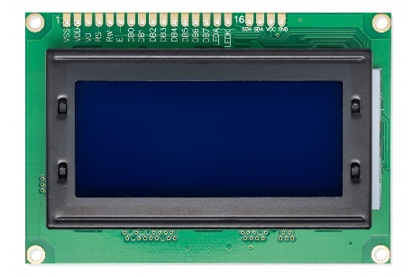

**ภาพที่ 2.5 LCD 1604 Module**

## 2.6 งานวิจัยที่เกี่ยวข้อง

โครงงานสิ่งประดิษฐ์นี้เป็นการศึกษาเซนเซอร์กันขโมยและระบบการแจ้งเตือนผ่านโทรศัพท์มือถือ อัตโนมัติ โดยมีการศึกษาการทำงานของเซนเซอร์ตรวจจับความเคลื่อนไหว (Motion Sensor) เพื่อตรวจจับ ผู้บุกรุก หรือผู้ที่ไม่หวังดีที่จะเข้าไปภายในที่พักอาศัยหรือบริเวณพื้นที่หวงห้ามระบบจะมีการแจ้งเตือนอย่างรวดเร็วไปยังโทรศัพท์มือถือของเจ้าของสถานที่ให้รับรู้และสามารถป้องกันเหตุร้ายได้ทัน โครงงานฯ นี้สามารถนำไปติดตั้งตามสถานที่ที่ต้องการป้องการการบุกรุก การลักขโมย ติดตั้งง่าย อีกทั้งยังมีต้นทุนที่ต่างทำให้ประหยัดค่าใช้จ่ายระบบสามารถใช้งานได้จริงมีความถูกต้องและแม่นยำสูงจากการการศึกษาการทำงานของ ระบบเซนเซอร์ตรวจจับความเคลื่อนไหว หรือเซนเซอร์กันขโมย ทำให้ได้เรียนรู้ถึงการทำงานในแต่ละส่วนของ ระบบ เช่น เซ็นเซอร์ ไมโครคอนโทรลเลอร์ บอร์ด GSM 900A เป็นต้น ซึ่งด้วยเทคโนโลยีในปัจจุบันสามารถที่จะพัฒนาระบบและเพิ่มขีดความสามารถในการทำงานให้ดียิ่งขึ้นได้ โดยสามารถศึกษาจากแบบจำลองการทำงานของระบบเซนเซอร์กันขโมยแจ้งเตือนผ่านโทรศัพท์มือถือและเอกสารโครงงาน จากผลการทดลองพบว่า ระบบการทำงานของเซนเซอร์กันขโมยแจ้งเตือนผ่านโทรศัพท์มือถือ สามารถควบคุมเซ็นเซอร์กันขโมยแจ้งเตือนผ่านโทรศัพท์มือถือแบบอัตโนมัติในจุดที่กำหนดได้อย่างแม่นยำป้องกันการบุกรุกเข้าพื้นที่หวงห้าม และการลักขโมยทรัพย์สิน ดังนั้นการจะพัฒนาโครงงานฯ ให้มีประสิทธิภาพมากยิ่งขึ้นนั้นจะต้องมีความรู้ด้านอุปกรณ์อิเล็กทรอนิกส์การติดตั้งอุปกรณ์รวมถึงการซ่อมบำรุงในส่วนต่าง ๆ ของระบบ

# บทที่ 3

# วิธีการดำเนินงาน

ในการจัดทำโครงการการจำลองระบบความปลอดภัยด้วยเทคโนโลยี RFID แจ้งเตือนผ่านไลน์ให้เป็นไปตามมุ่งหมายที่กำหนดไว้ คณะผู้จัดทำโครงงานมีขั้นตอนในการดำเนินงานดังต่อไปนี้

## 3.1 การดำเนินงาน

3.1.1 ตารางการดำเนินงาน

ตารางดำเนินงานเป็นตารางที่แสดงการปฏิบัติงานให้เป็นไปตามขั้นตอนที่วางไว้ตั้งแต่การนำเสนอโครงการจนไปถึงการนำโครงการไปใช้งาน

|  |  |  |  |  |  |  |  |
| --- | --- | --- | --- | --- | --- | --- | --- |
| ที่ | การดำเนินงาน | ต.ค.67 | พ.ย.67 | ธ.ค.67 | ม.ค.68 | ก.พ.68 | สิ้นสุด |
| 1. | นำเสนอแบบโครงการ |  |  |  |  |  |  |
| 2. | โครงงานศึกษาหาข้อมูล , สั่งซื้อของในการจัดทำ |  |  |  |  |  |  |
| 3. | จัดเตรียมอุปกรณ์ |  |  |  |  |  |  |
| 4. | ดำเนินการสร้างชิ้นงาน |  |  |  |  |  |  |
| 5. | ทดสอบและปรับปรุง |  |  |  |  |  |  |
| 6. | นำเสนอโครงงาน |  |  |  |  |  |  |

**ตารางที่ 3.1 การดำเนินงาน**

**การดำเนินงาน**

**3.1.2 ทำการจัดเรียงอุปกรณ์และต่อวงจรการทำงาน**

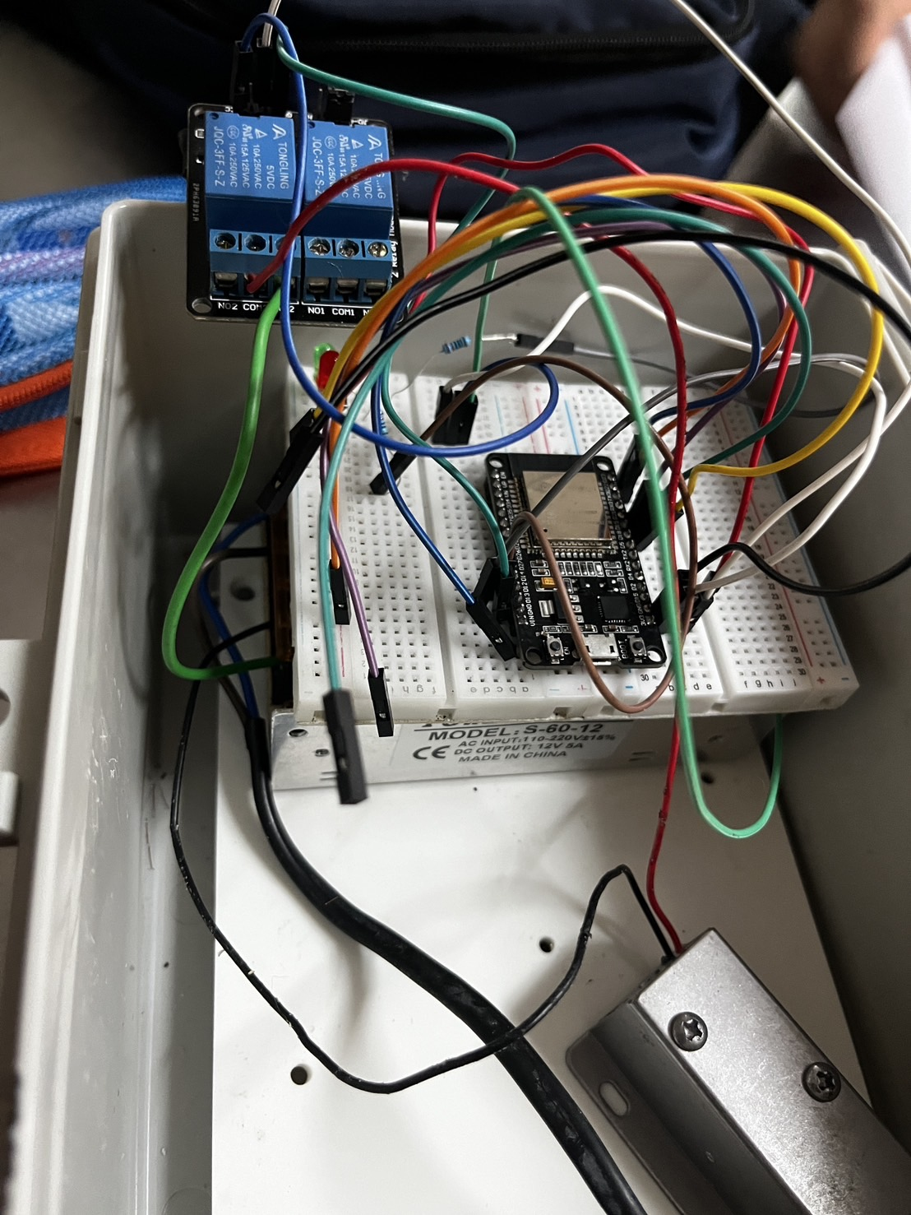 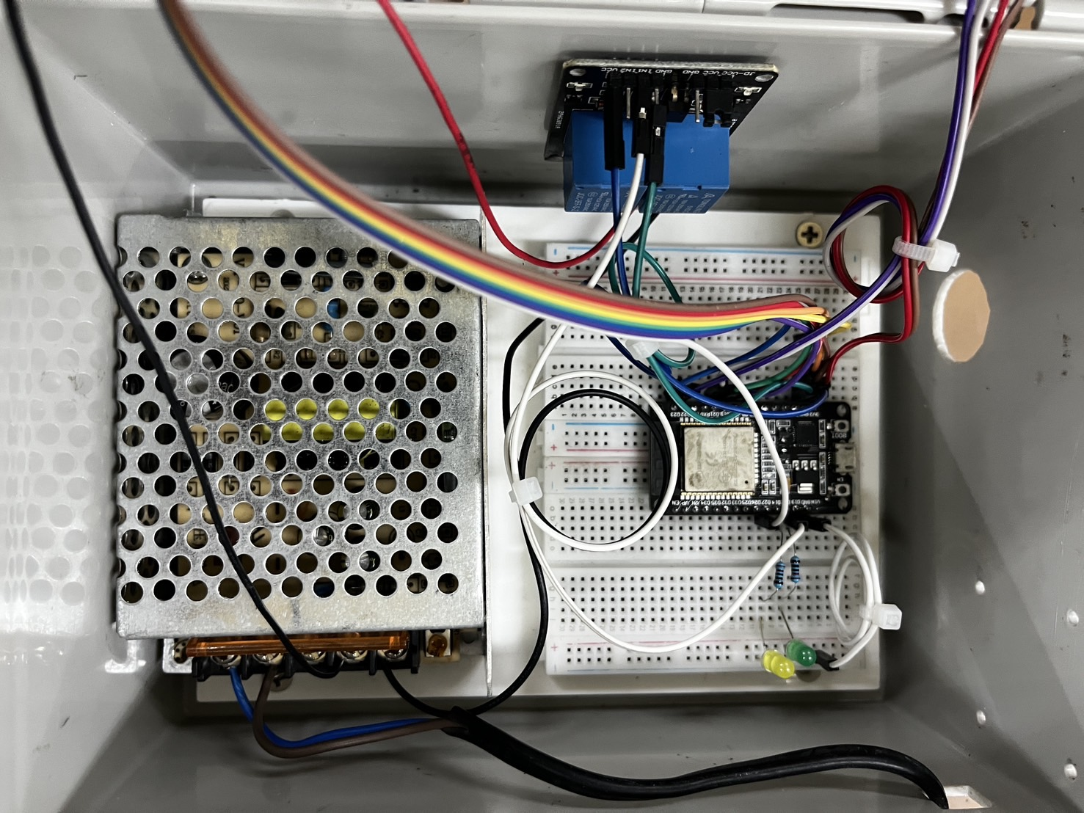

### ภาพที่ 3.1.2 ทำการจัดเรียงอุปกรณ์

**3.1.3 ขั้นตอนการเขียนโค้ดและอัปโหลดโค้ด**

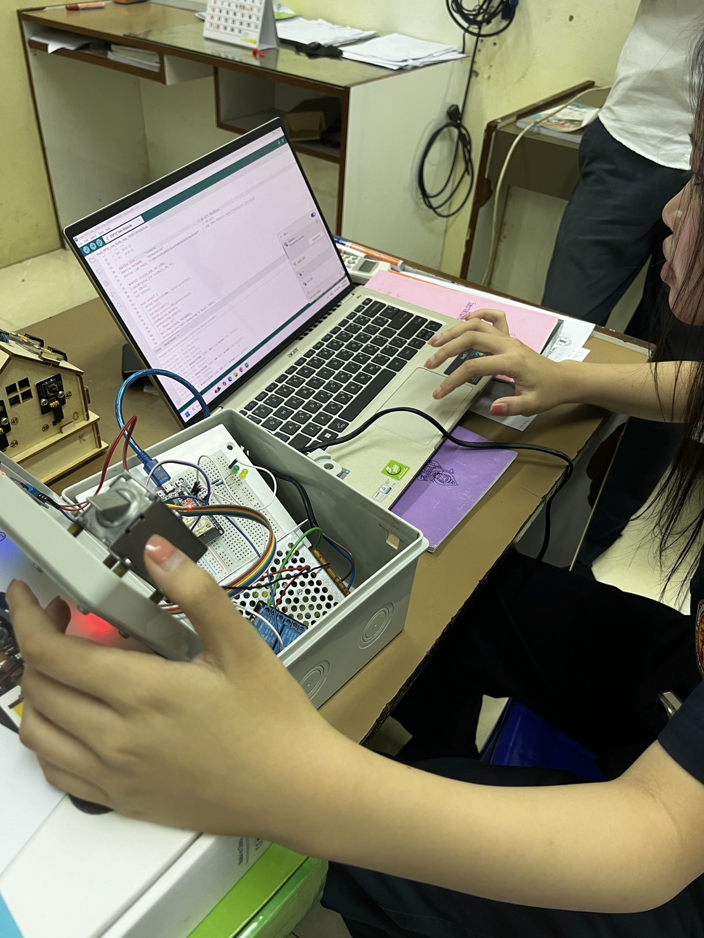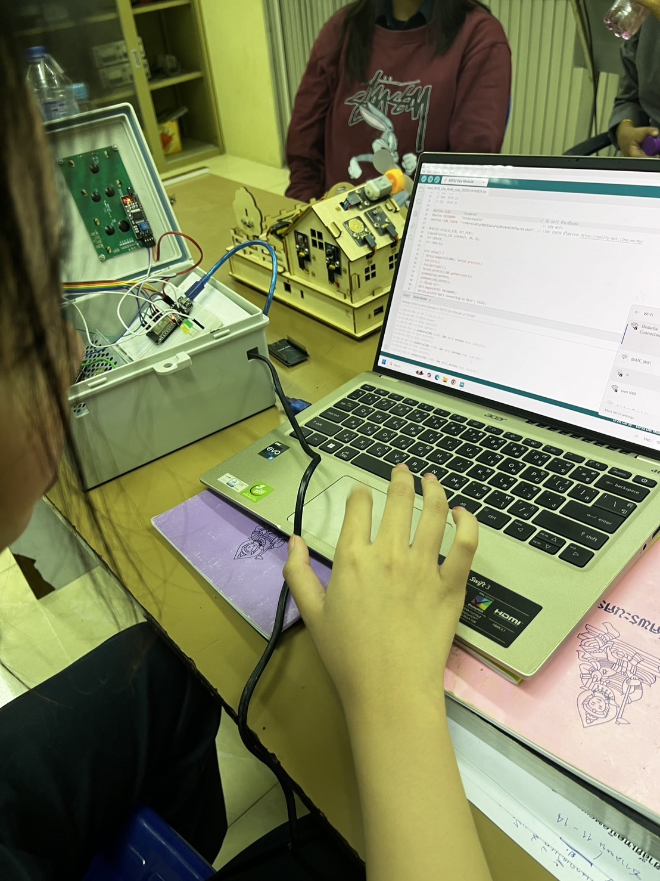

**ภาพที่ 3.1.3 ขั้นตอนการเขียนโค้ดและอัปโหลดโค้ด**

**3.1.4 ทดสอบการทำงานของการจำลองระบบความปลอดภัยด้วยเทคโนโลยี RFID แจ้งเตือนผ่านไลน์**

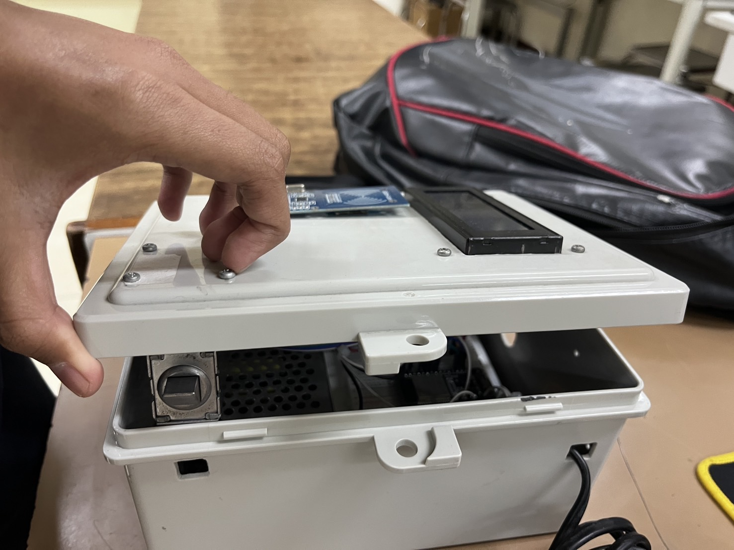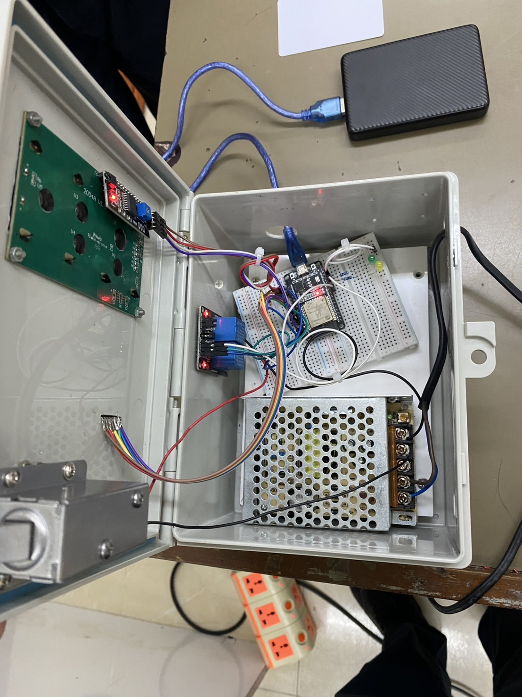

### ภาพที่ 3.1.4 ทดสอบการทำงานของการจำลองฯ

**3.1.5 เช็คสายไฟที่ที่ต่อและทดสอบการทำงานอีกครั้ง**

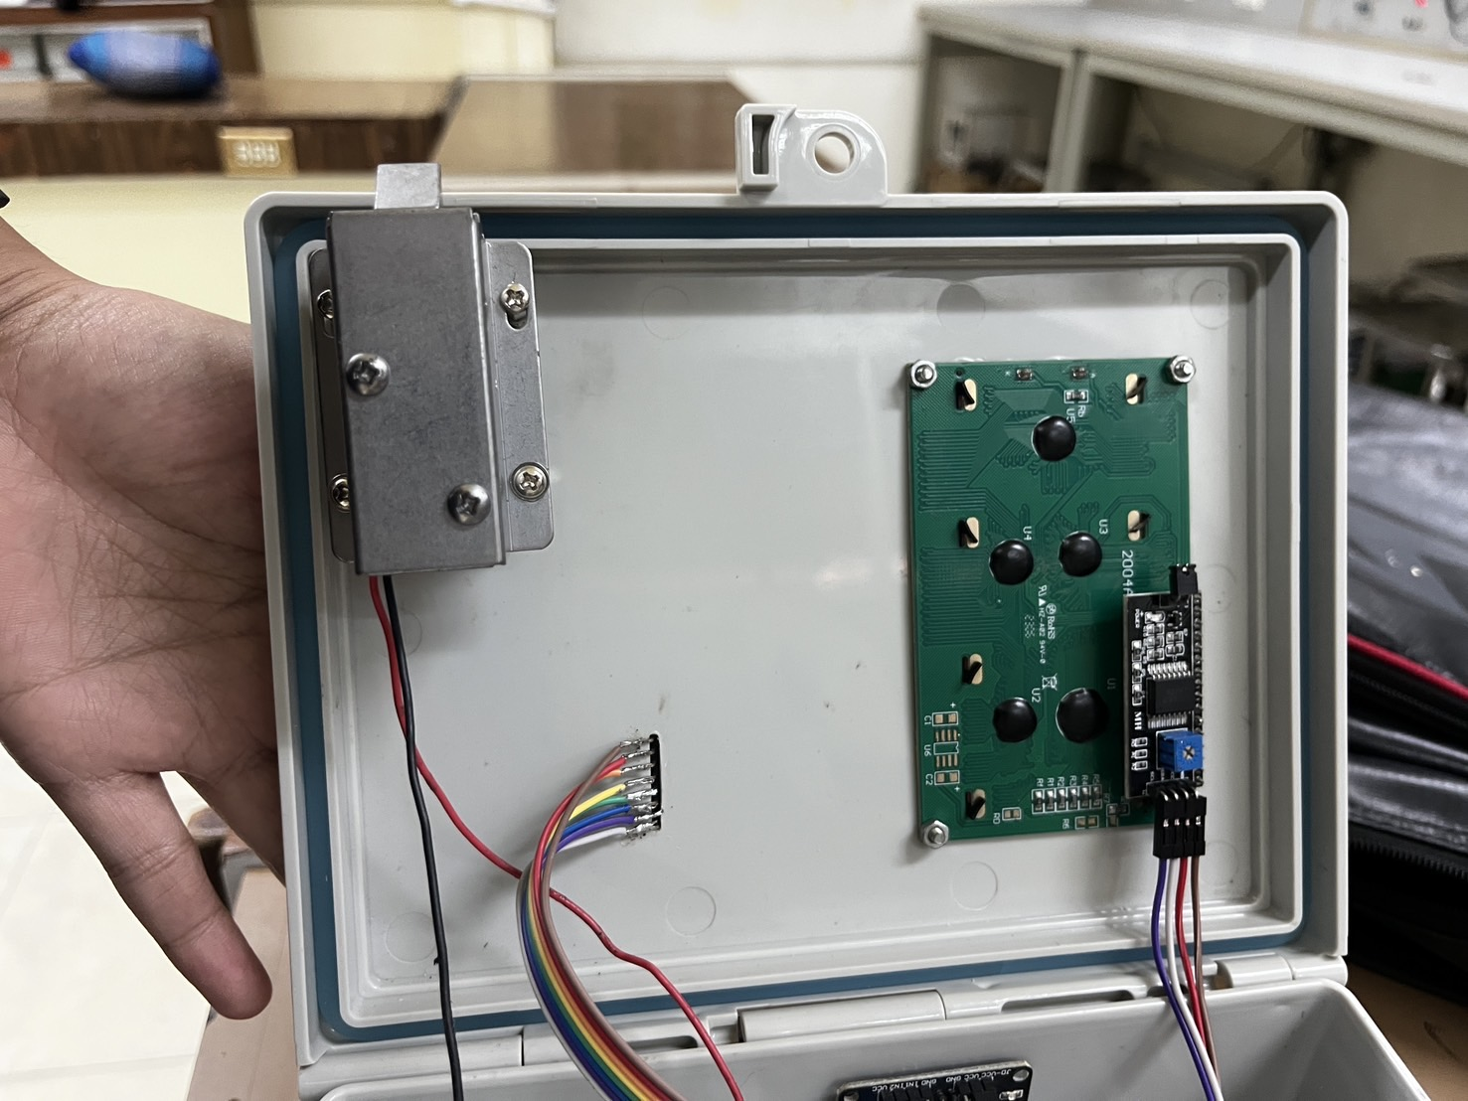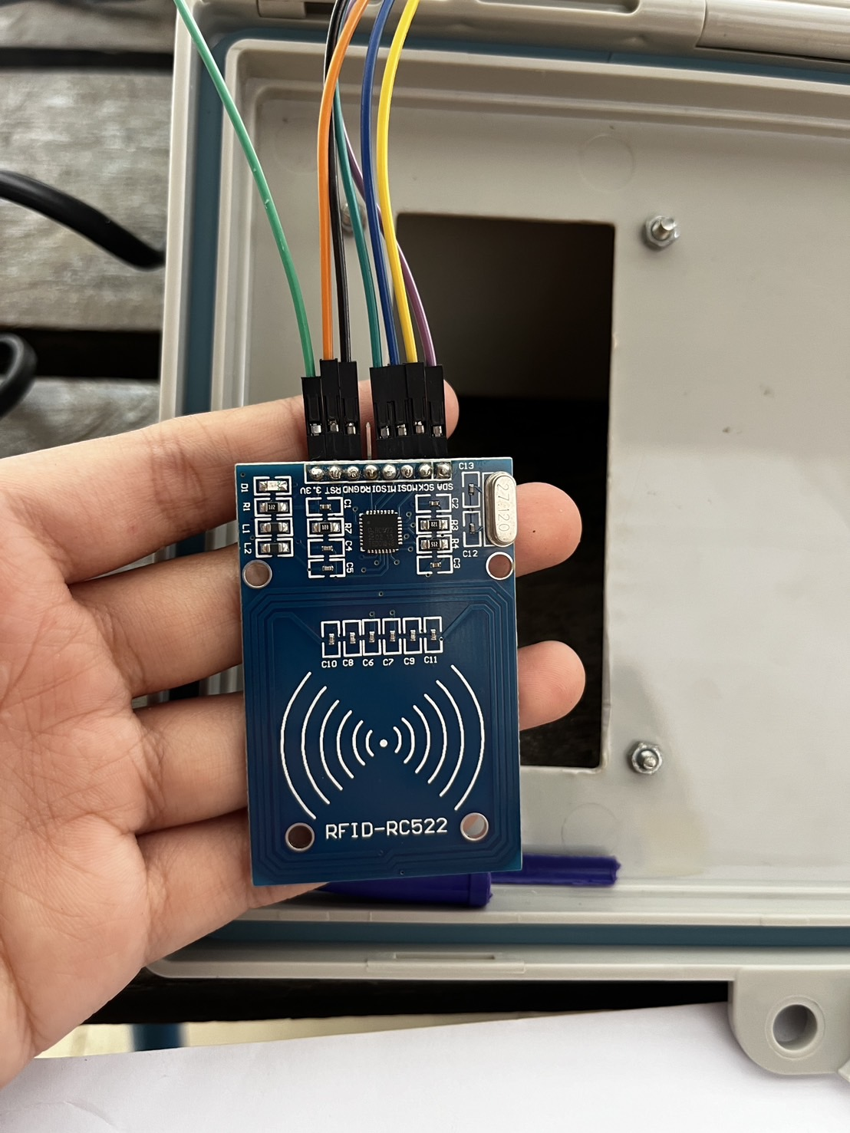

### ภาพที่ 3.1.5 เช็คสายไฟที่ที่ต่อและทดสอบการทำงานอีกครั้ง

**3.1.6 ทำการประกอบอุปกรณ์ทั้งหมดเสร็จ**

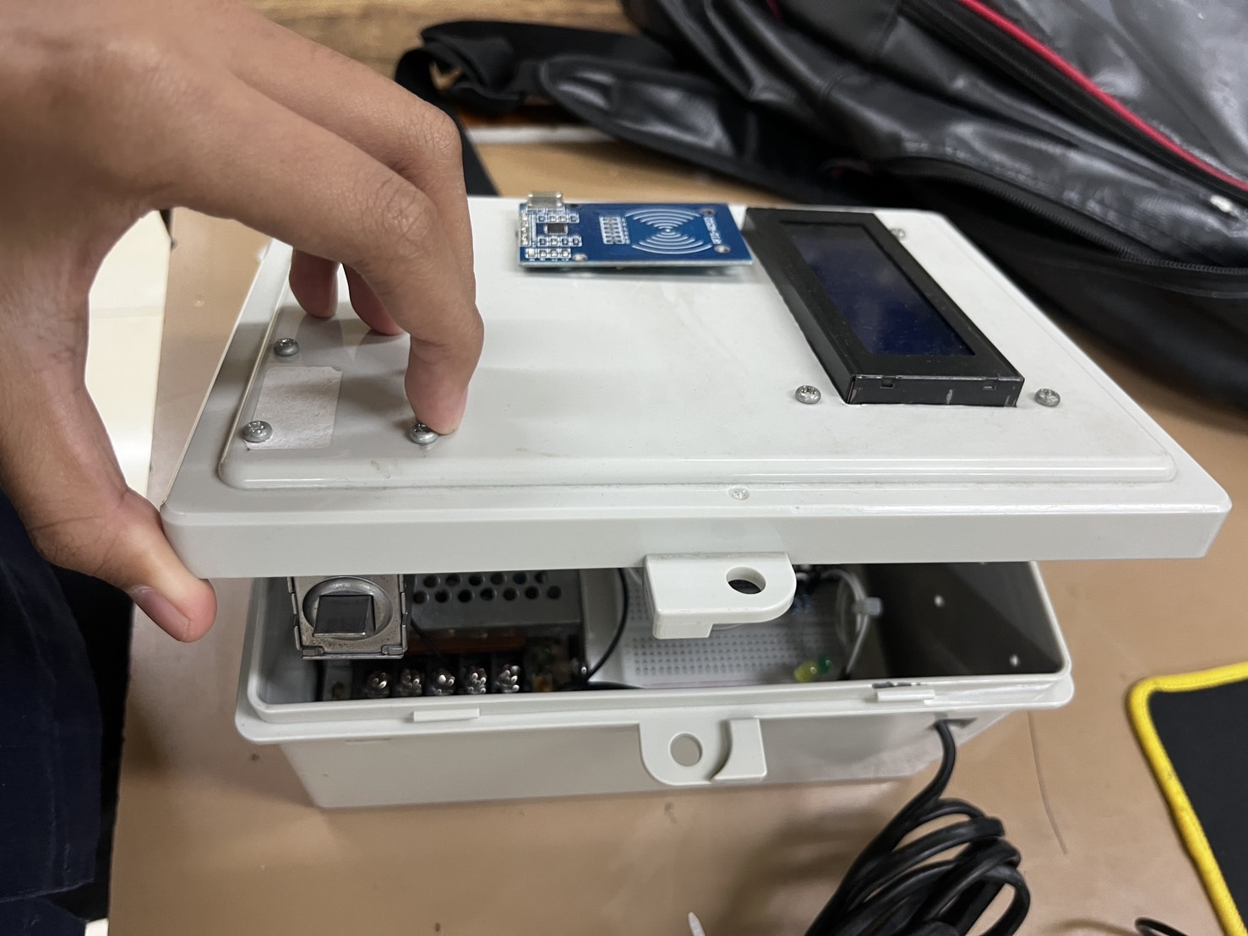 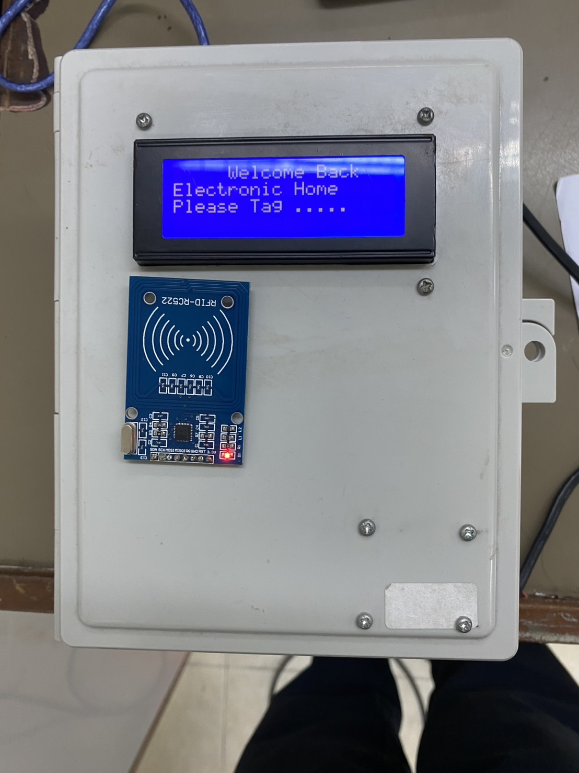

### ภาพที่ 3.1.6 ทำการประกอบอุปกรณ์ทั้งหมดเสร็จ

# 

# บทที่ 4

# ผลการศึกษาค้นคว้า

การจัดทำโครงงานการจำลองระบบความปลอดภัยด้วยเทคโนโลยี RFID แจ้งเตือนผ่านไลน์ในบทนี้เสนอการทดสอบโดยมีการเก็บรวบรวมข้อมูลผลการทดสอบของการจำลองระบบความปลอดภัยด้วยเทคโนโลยี RFID แจ้งเตือนผ่านไลน์ ดังนี้

## 4.1 ผลการทดลอง

จากการทดสอบประสิทธิภาพในการใช้งานจริงของการจำลองระบบความปลอดภัยด้วยเทคโนโลยี RFID แจ้งเตือนผ่านไลน์นำไปทดลองใช้จริงในการใช้งาน พบว่ามีประสิทธิภาพที่ดีแต่อาจยังพบสิ่งที่ต้องปรับปรุงบางอย่าง

**4.1.1 การทดลองการทำงาน**

|  |  |
| --- | --- |
| **การทดสอบ** | **การทำงาน** |
| เมื่อยังไม่มีผู้บุกรุก  และใช้คีย์การ์ดแตะเข้า | จะแจ้งเตือนผ่านไลน์ |
| เมื่อมีผู้บุกรุก | จะแจ้งเตือนผ่านไลน์ |

**ตาราง 4.1.1 ทดสอบการทำงาน**

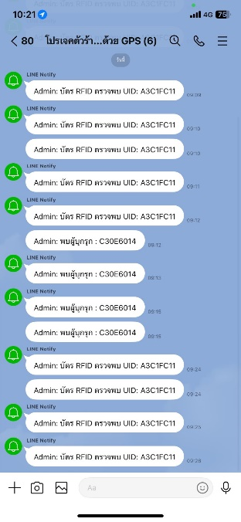

**ภาพที่ 4.1 ผลการทดลอง**

# บทที่ 5

# สรุปผลการวิจัยอภิปรายผลและข้อเสนอแนะ

## **5.1** สรุปผลการทดลอง

ในการวิจัยครั้งนี้มีวัตถุประสงค์ของการวิจัยคือการจำลองระบบความปลอดภัยด้วยเทคโนโลยี RFID แจ้งเตือนผ่านไลน์และหาประสิทธิภาพของเครื่อง เช่น การเตือนผ่านไลน์สมมุติฐานในการวิจัย คือสามารถใช้ในการอำนวยความสะดวกสบายผู้คนในยุคนี้ได้อย่างดี

## **5.2** อภิปรายผล

จากการวิจัยการหาประสิทธิภาพการจำลองระบบความปลอดภัยด้วยเทคโนโลยี RFID หลังการทดลองคือมีประสิทธิภาพรวมทั้งความพึ่งพอใจ

## **5.3** ข้อเสนอแนะในการนำผลการวิจัยไปใช้

จากการทำงานของสิ่งประดิษฐ์การจำลองระบบความปลอดภัยด้วยเทคโนโลยี RFID ทางผู้จัดทำเห็นว่าสามารถเพิ่มเติมและต่อยอดผลงานได้อีกเพื่อให้มีความหลากหลายและเป็นประโยชน์กับการนำไปใช้งานจริงจึงเสนอแนวทางการพัฒนาและต่อยอด ดังนี้

5.3.1. พัฒนาความทันสมัย

5.3.2. พัฒนาการแสดงผล

## **5.4** ข้อเสนอแนะในการทำวิจัยครั้งต่อไป

ตรวจสอบหาประสิทธิภาพของ การจำลองระบบความปลอดภัยด้วยเทคโนโลยี RFID ด้วยวิธีอื่น ๆ ที่หลากหลายเพื่อนำไปสู่การพัฒนา

# บรรณานุกรม

<https://techtalk2apply.com/what-is-esp32/#:~>

ข้อมูล ESP32

<https://th.hwlibre.com/>

ข้อมูล RFID

<https://www.cybertice.com/product/174/>

ข้อมูลกลอนไฟฟ้า

<https://www.cybertice.com/product/2687/>

ข้อมูลจอ LCD

**ภาคผนวก ก**

# ภาคผนวก ก

**รูปภาพต่าง ๆ ในการทำโครงงาน**



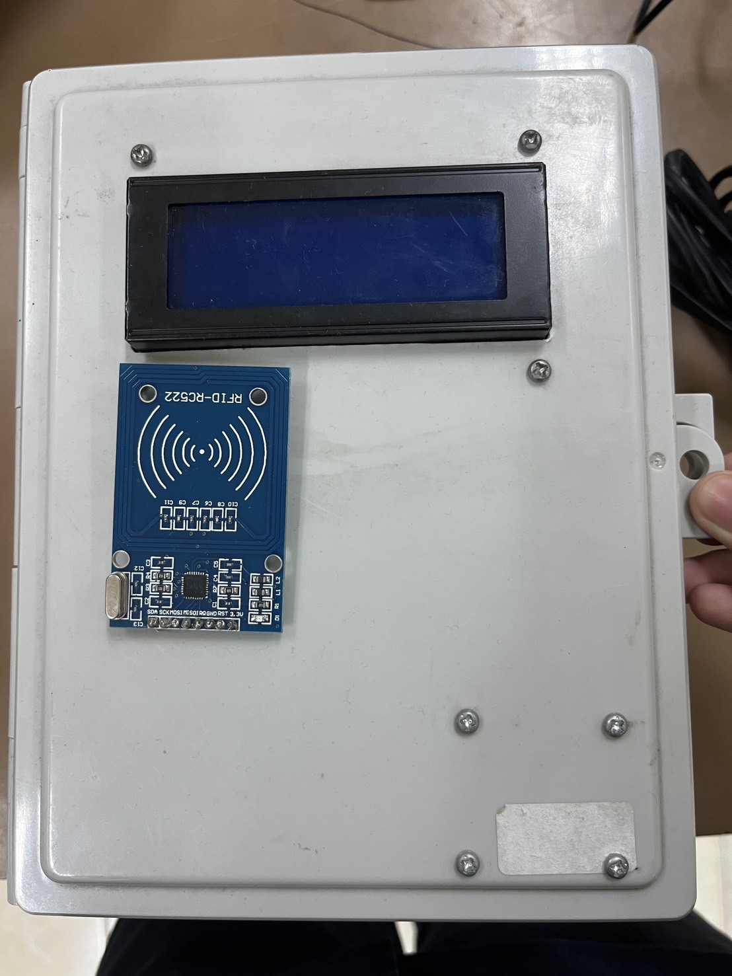





**รูปแบบวงจรการทำงาน**

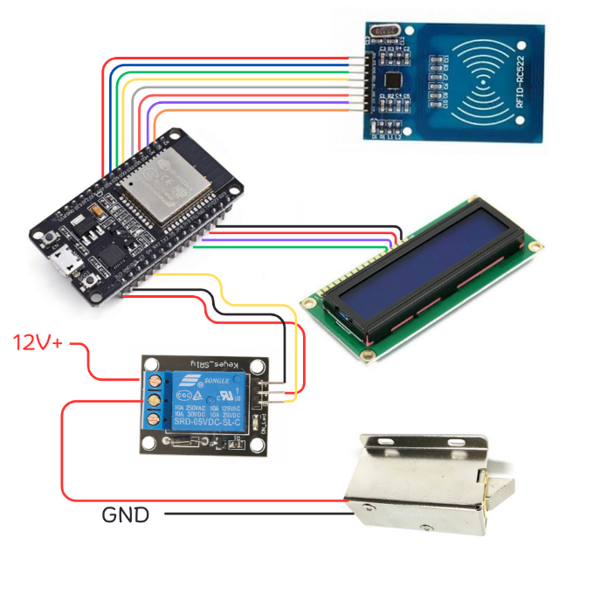

**จัดทำโดย**

 

นางสาวเสาวณีย์ อาวรณ์ นางสาวเสาวลักษณ์ อาวรณ**์**

 

นางสาวศตพร บุญโกสุมภ์ นางสาวญาธิการณ์ ใบรัก

# ประวัติส่วนตัว



**ชื่อ-นามสกุล** นางสาวเสาวณีย์ อาวรณ์

**วัน-เดือน-ปีเกิด**  24 มิถุนายน 2549

**เบอร์โทร** 0657729702

**จบการศึกษาจาก** โรงเรียนวัดพระขาว (ประชานุเคราะห์)

**ประวัติส่วนตัว**



**ชื่อ-นามสกุล** นางสาวเสาวลักษณ์ อาวรณ**์**

**วัน-เดือน-ปีเกิด**  24 มิถุนายน 2549

**เบอร์โทร** 0804366864

**จบการศึกษาจาก** โรงเรียนวัดพระขาว (ประชานุเคราะห์)

**ประวัติส่วนตัว**



**ชื่อ-นามสกุล** นางสาวศตพร บุญโกสุมภ์

**วัน-เดือน-ปีเกิด**  9 ตุลาคม 2549

**เบอร์โทร** 0925286159

**จบการศึกษาจาก** โรงเรียนผักไห่ “สุทธาประมุข”

**ประวัติส่วนตัว**



**ชื่อ-นามสกุล** นางสาวญาธิการณ์ ใบรัก

**วัน-เดือน-ปีเกิด**  18 มีนาคม 2550

**เบอร์โทร**  0902960905

**จบการศึกษาจาก** โรงเรียนวัดพระเเก้ว “โสภณประสิทธิ์วิทยาคาร”